Переведите письменно текст “Education in the United States” и выполните задание после текста

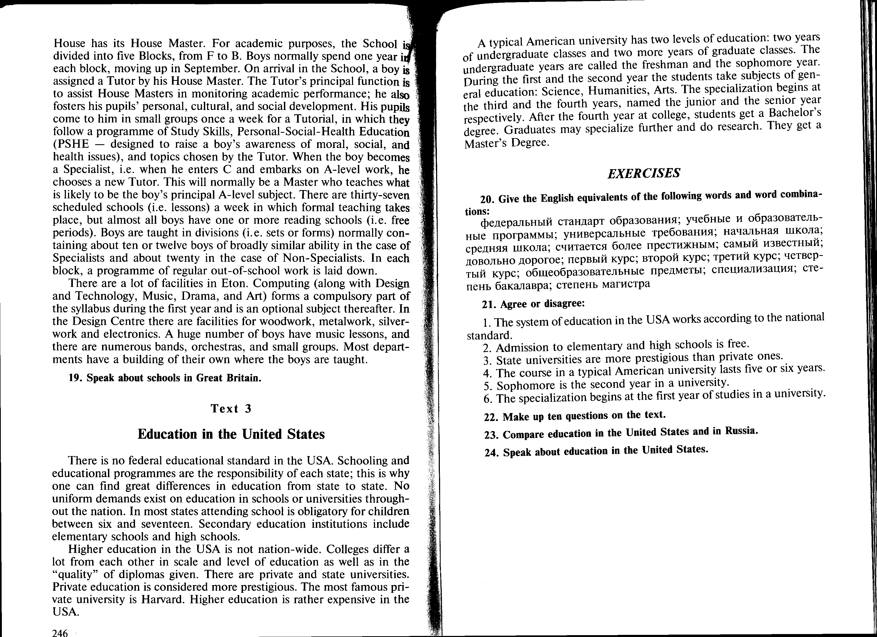



Задание:

найдите в текстах “Eton” и “Education in the United States” следующие слова и выражения (начинаете с текста “Eton”):

1. частная школа
2. однополая
3. делиться
4. основная функция
5. академическая успеваемость
6. повышать знания
7. вопросы здоровья
8. погружаться в работу
9. схожие способности
10. внешкольная работа
11. дополнительный предмет
12. учреждения среднего образования
13. ответственность каждого штата
14. обязательный
15. высшее образование
16. федеральный стандарт образования
17. учебные и образовательные программы
18. универсальные требования
19. начальная школа
20. средняя школа
21. считается более престижным
22. самый известный
23. довольно дорогое
24. первый курс
25. второй курс
26. третий курс
27. четвертый курс
28. общеобразовательные предметы
29. специализация
30. степень бакалавра
31. степень магистра

“Eton”

